Dossier De Fabrication (DDF)
du projet
Kart à Hélice

Responsabilité documentaire
Action | NOM Prénom | Fonction | Date | Signature
Rédigé par | A.BAC  M.MESBAHI  G.ANTONINI  Y.POUSSOU | Technicien | 24/03/2026
Approuvé par | F.AUGEREAU  (IUT GEII Bdx)  G.N’KAOUA  (IUT GEII Bdx) | Chef de projet | JJ/MM/AAAA
Approuvé par | S.AROUL | Client | JJ/MM/AAAA

Suivi des révisions documentaires
Indice | Date | Nature de la révision
1 | 04/01/2016 | Publication préliminaire du DDF,  document à compléter par le Technicien.
2 | 24/03/2026 | Première publication
Documents de références
Sigle | Référence | Titre | Rév. | Origine
[CDC] | KAH_CDC | Cahier des charges | 1 | Toy Corporation
[DDC] | KAH_DDC_EQ23 | Dossier de conception | 2 | IUT GEII Bdx

Table des matières
1. Nature du document 3
2. Documents de fabrication du produit 3
2.1. Nomenclature 4
2.2. Typons 5
2.3. Plan de perçage 6
2.4. Schéma d'implantation 7
3. Processus de fabrication du produit 8
1. Préparation et impression des typons 8
2. Insolation et Révélation 8
3. Gravure et Nettoyage 9
4. Découpe et Perçage 9
5. Tests et Soudage 9
4. Matrice de conformité du produit 10
Actualisez la table des matières (clic droit > Actualiser l'index/la table).

Nature du document
Ce document est un dossier de fabrication. Il fournit les documents de fabrication du produit développé. Il regroupe le schéma électrique, la nomenclature, les typons, le plan de perçage et le schéma d'implantation du produit. Il constitue une preuve de la conformité du produit. Chaque paragraphe fait donc clairement référence aux exigences client issues du [CDC].
L'ensemble des documents de ce dossier permet également au client de produire en série le produit développé.

Documents de fabrication du produit
Nous avons pris soin d'archiver les fichiers de conception associés au projet. Les documents de fabrication du produit peuvent donc être exploités ou consultés en cas de besoin pendant ou après le développement du produit. L'ensemble des fichiers est disponible dans le dossier : Dossier de Fabrication du KAH du récepteur
Référence du paragraphe : FAB_SCHEMA
Rédacteur : Antonini Gabriel, Poussou Yoann
Relecteur : Madid Mesbahi, Arthur Bac
Compétences GEII : sans objet
Exigences client vérifiées :
Fichier : Schéma_electronique.prn
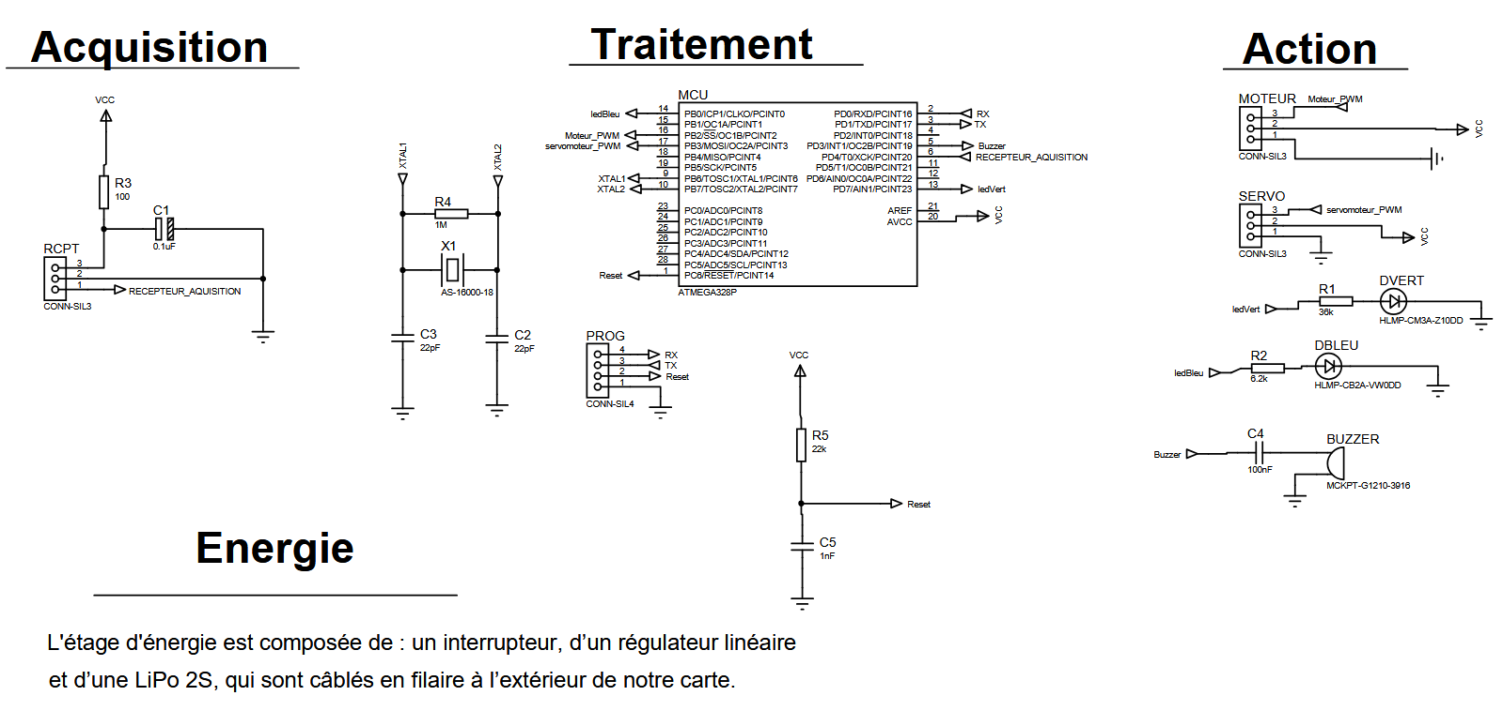
Figure 1 : Schéma électrique du récepteur

Nomenclature
Référence du paragraphe : FAB_NOMENCLATURE
Rédacteur : Antonini Gabriel, Poussou Yoann
Relecteur : Madid Mesbahi, Arthur Bac
Compétences GEII : C1-34
Exigences client vérifiées : aucun
Fichier : aucun
Type | Report topologique | Valeur ou Référence | Caractéristiques secondaires
Résistance | R1 | 36kΩ | THD - E24 +/-5%
Résistance | R2 | 6,2 kΩ | THD - E24 +/-5%
Résistance | R3 | 100 Ω | THD - E24 +/-5%
Résistance | R4 | 1 MΩ | THD - E24 +/-5%
Résistance | R5 | 12 kΩ | THD - E24 +/-5%
Condensateur | C1 | 0,1 µF | THD - ± 10% - polarisé - 50 V
Condensateur | C2 | 22 pF | THD - ± 5% - non polarisé - 50 V
Condensateur | C3 | 22 pF | THD - ± 5% - polarisé - 50 V
Condensateur | C4 | 100 nF | THD - ± 10% - polarisé - 50 V
Condensateur | C5 | 1 nF | THD - ± 10% - polarisé - 50 V
Micro contrôleur | MCU | ATMEGA328P | 8 bits - 20 MHz
Quartz | X1 | AS-16000-18 | Traversant - 16 MHz
Connecteur | MOTEUR | CONN-SIL3 | THD Connecteur HE14 2,54mm 3 broches mâles
Connecteur | SERVO | CONN-SIL3 | THD Connecteur HE14 2,54mm 3 broches mâles
Connecteur | RCPT | CONN-SIL3 | THD Connecteur HE14 2,54mm 3 broches mâles
Connecteur | PROG | CONN-SIL4 | THD Connecteur HE14 2,54mm 4 broches mâles
Buzzer | BUZZER | MCKPT-G1210-3916 | 3 VDC - 30 VDC - 2 mA - 80 dB
LED Bleu | DBLEU | HLPMP-CB2A-VW0DD | LED rouge 3mm 3800 mcd 20mA
LED verte | DVERT | HLPMP-CM3A-Z10DD | LED verte 3mm 1300 mcd 20mA
Circuit imprimé double face | CI | CIF AB60 | Plaque présensibilisée  Dimensions initiales : 600 * 300 mm  A recouper : 100 * 60 mm
Figure 2 : Tableau de composant utilisé

Typons
Référence du paragraphe : FAB_TYPONS
Rédacteur : Antonini Gabriel, Poussou Yoann
Relecteur : Madid Mesbahi, Arthur Bac
Compétences GEII : C1-35
Exigences client vérifiées : Le circuit imprimé du récepteur a des dimensions de 100mm (-/+1mm) en largeur et 75mm (-/+1mm) en longueur
Fichier : Typons
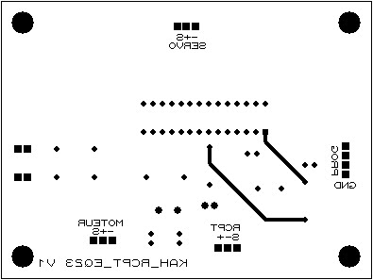
Figure 3 : Typon Top Copper
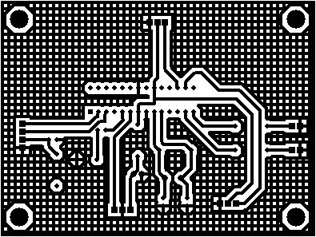
Figure 4 : Typon Bottom Copper
Commentaires sur le document : Les typons sont représentés à l'échelle 1 afin de pouvoir être utilisés comme masque de gravure pour la réalisation du circuit imprimé.
dire pourquoi a modifié les trous des composants
On a modifié les pastilles du composant du MCU car quand on fera la carte on ne mettra pas directement le MCU mais un support pour le MCU pour éviter les accidents. On a choisi de mettre des pastilles de C-70-30 pour qu’on puisse mettre le support.

Plan de perçage
Référence du paragraphe : FAB_PERCAGE
Rédacteur : Antonini Gabriel, Poussou Yoann
Relecteur : Madid Mesbahi, Arthur Bac
Exigences client vérifiées : aucun
Compétences GEII : C1-35
Fichier : Schéma du perçage
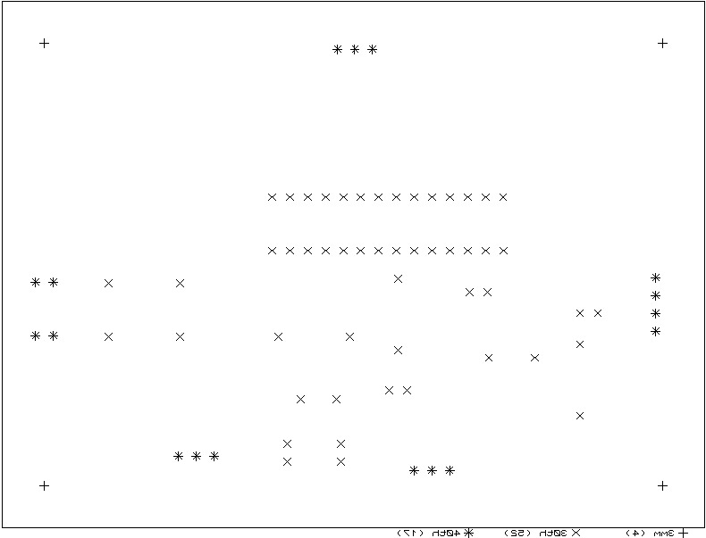
Figure 5 : Schéma du perçage
Commentaires sur le document : 30 th ≈ 0,8 mm ; 40 th ≈ 1mm ; 50 th ≈ 1,2 mm ; 60 th ≈ 1,5 mm.Trous de fixation de 3 mm (-/+0,5mm) situés dans chaque coin de la carte électronique.
Le centre de ces trous sont placés à 6mm (-/+0,5mm) des bords du circuit imprimé

Schéma d'implantation
Référence du paragraphe : FAB_IMPLANTATION
Rédacteur : Madid Mesbahi, Arthur Bac
Relecteur : Antonini Gabriel, Poussou Yoann
Exigences client vérifiées : aucun
Compétences GEII : C1-35
Fichier : Schéma d’implantation
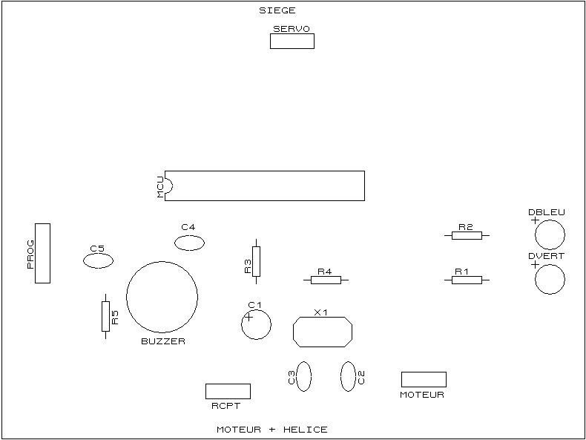
Figure 6 : Schéma d’implantation

Commentaires sur le document :
Pour cette étape de fabrication, il faudra être attentif lors du placement des composants, notamment à leur polarité et à leur sens de montage, en particulier pour le microcontrôleur. Comme indiqué sur le schéma ISIS ci-dessus, il est important de respecter ces orientations. Certains composants comportent des indications permettant de guider leur positionnement.
Ordre de soudage des composants
- Résistances.
- Les interrupteurs.
- Supports de circuit.
- LED.
- Condensateurs non polarisés.
- Condensateurs polarisés.
- Transistors.
- Connecteurs
Les condensateurs polarisés sont le C1 et C3 à C5. Les résistances sont de la série E24. On a 4 connecteurs.
Donc, après avoir foré chaque trou, nous insérerons les composants. Pour le microcontrôleur, nous mettrons un petit support (socket) afin qu’il ne soit pas directement soudé à la carte.

Référence du paragraphe : FAB_DIMENSION
Rédacteur : Madid Mesbahi, Arthur Bac
Relecteur : Antonini Gabriel, Poussou Yoann
Exigences client vérifiées : aucun
Compétences GEII : C1-35
Fichier : Dimensionnement de la carte
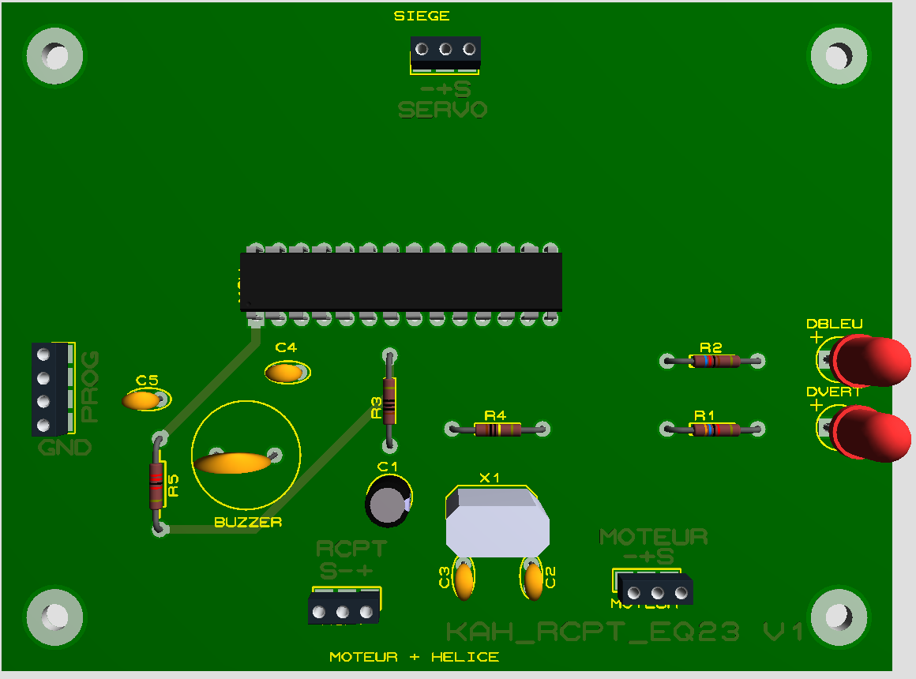
Figure 6 : Dimensionnement de la carte
Suite à l'exigence (EXIG_DIMENSION) qui nous demande de faire rentrer tous les composants sur une carte suivant les dimensions suivante :
 | carte électronique (cahier des charges) | carte électronique (notre proposition)
Longueur | 100mm | 100, 322mm
Largeur | 75mm | 75mm
Trous de fixation | 3mm | 3mm
Situation de trous de fixation | 6mm | 6mm
On peut voir que tous les composants sont rentrés sur la carte et nous n’avons pas de problème de place sur notre carte.
L’ensemble des composants a pu être intégré sur la carte sans contrainte d’encombrement. Le léger dépassement en longueur pourra être corrigé lors de la fabrication en découpant le PCB à la bonne dimension. Des ajustements mineurs pourront également être réalisés à l’aide d’une pince si nécessaire. Ces adaptations n’impactent pas le fonctionnement du système. L’exigence EXIG_DIMENSION est donc jugée conforme.

3. Processus de fabrication du produit
Rédacteur : Antonini Gabriel, Poussou Yoann, Madid Mesbahi, Arthur Bac
Relecteur :
Exigences client vérifiées : aucun
Compétences GEII : C1-36

1. Préparation et impression des typons
- Impression de la Bottom Copper (couche du dessous / Artwork) :
  - Sélectionner "Bottom Copper" et "Board Edge".
  - Régler l'échelle à 100%, rotation horizontale et réflexion normale.
- Impression de la Top Copper (couche du dessus) :
  - Sélectionner "Top Copper" et "Board Edge".
  - Régler l'échelle à 100%, rotation horizontale et réflexion miroir.
- Assemblage des typons :
  - Mettre les couches d'encre en face à face.
  - Aligner les typons et les fixer ensemble avec de la bande adhésive( s’aider d’une vitre pour les aligner).
- Impressions complémentaires :
  - Imprimer la liste du matériel (HTML Output) via le menu Outils.
  - Imprimer le plan de perçage (Drill Plot) à l'échelle 200% en mode miroir.
  - Imprimer le schéma d'implantation (Top Silk) à l'échelle 200%.

2. Insolation et Révélation
- Insolation :
  - Enlever le cache transparent de la machine.
  - Placer le pcb entre les deux typons.
  - Poser le film plastique et descendre le cadre doucement.
  - Actionner la pompe à vide, fermer le cache et attendre la fin du cycle.
- Révélation :
  - Mettre des gants de protection.
  - Placer le circuit dans le bac de produit révélateur.
  - Rincer le circuit à l'eau claire.

3. Gravure et Nettoyage
- Gravure : Placer le circuit à plat dans la machine à graver avec une vitesse réglée sur 80. Sécher ensuite le circuit.
- Élimination du film protecteur : Repasser le circuit sur la machine à insoler, puis frotter dans un bac pour enlever le film de protection avant de rincer.

4. Découpe et Perçage
- Découpe : Aligner le trait de bord du circuit avec la cisaille et tirer sur le manche.
- Perçage :
  - Mesurer les forets à l'aide d'un pied à coulisse.
  - Installer le foret dans le mandrin et serrer avec la clé.
  - Percer les trous en s'aidant du schéma de perçage.

5. Tests et Soudage
- Tests du circuit : Utiliser un multimètre (mode ohm) pour tester la continuité de toutes les pistes et vérifier l'absence de courts-circuits entre pistes différentes.
- Soudage :
  - Récupérer les composants à l'aide de la feuille de nomenclature.
  - Souder dans l'ordre, du plus petit composant au plus haut (Résistances, interrupteurs, supports, LED, condensateurs, transistors, connecteurs).
  - Pour chaque composant : plier les pattes, insérer, chauffer la pastille 2 à 3 secondes avec le fer, et appliquer l'étain.
- Contrôle final : Vérifier visuellement les soudures à la binoculaire et s'assurer de l'absence de court-circuit.

4. Matrice de conformité du produit
Ce chapitre synthétise par l'intermédiaire d'un tableau la conformité du produit développé par rapport aux exigences issues du Cahier des Charges.
Exigence | Méthodes de développement | Paragraphes en lien avec l'exigence | Statut
EXIG_EMTT_DIMENSIONS | modelisation | FAB_DIMENSION | conforme
EXIG_RCPT_ DIMENSIONS | sans objet | sans objet | sans objet
EXIG_RCPT_LOGO | sans objet | sans objet | sans objet
EXIG_RCPT_ ENERGIE | sans objet | sans objet | sans objet
EXIG_RCPT_ INTERRUPTEUR | sans objet | sans objet | sans objet
EXIG_RCPT_ CAPTEUR | sans objet | sans objet | sans objet
EXIG_RCPT_ TRAITEMENT | sans objet | sans objet | sans objet
EXIG_RCPT_ SECURITE | sans objet | sans objet | sans objet
EXIG_RCPT_RETENTISSEMENT | sans objet | sans objet | sans objet

